

**Einladung zum Kinderbibelnachmittag**

Ganz herzlich laden wir alle Kinder zwischen 7 und 12 Jahren ein.

Wann: **SAMSTAG; 7.September 14.00 - 16.30 UHR**

Wo: **PFARRHEIM / PFARRGARTEN HEMBSEN**

Dieses Mal gibt es etwas ganz Besonderes:

**Escape-Room „Flucht vor der Sintflut“**

Stellt euch vor, ihr müsst ein Schiff bauen und so die Menschheit und die Tiere vor der großen Flut retten.

Wir lösen knifflige Rätsel, knacken Schlösser und suchen verborgene Gegenstände.

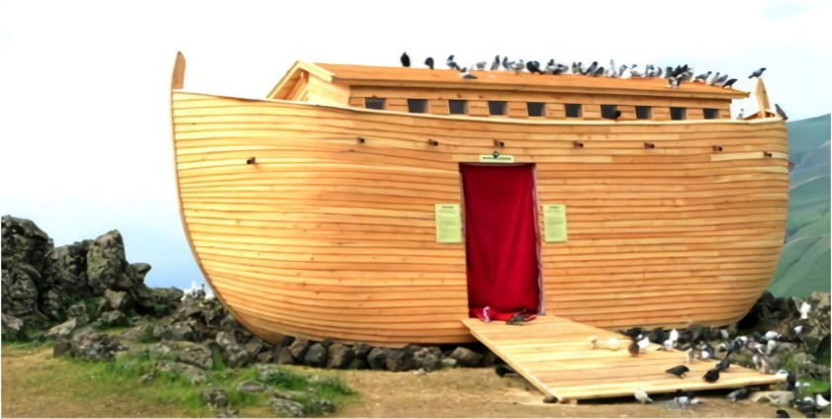Seid dabei!!!

Wir freuen uns auf euch.

der Vorbereitungskreis Familiengottesdienst

Liebe Eltern!

Wir bitten um Anmeldungen bis zum 1. September bei

Susanne Krömeke (Tel.: 05272/4305 oder Email: [michael-kroemeke@t-online.de](mailto:michael-kroemeke@t-online.de) oder über Whatsapp).

Es wäre schön, wenn einige mit Kuchen, Muffins, Obst oder herzhaften Snacks zur Verpflegung beitragen könnten. Vielen Dank!

Wir bitten um Eure Zustimmung, damit wir Fotos vom Kinderbibelnachmittag veröffentlichen können. Bitte den Abschnitt ausfüllen und am 7.9.24 mitgeben oder vor Ort unterschreiben. Vielen Dank

_______________________________________

**Einverständniserklärung**

Ich bin / Wir sind damit

O einverstanden

O nicht einverstanden,

dass unser Sohn / unsere Tochter ______________

bei Aktivitäten am Kinderbibelnachmittag am 7.9.24 auf Fotos zu sehen sein darf.

_________________ _________________

1. Erziehungsberechtigter 2. Erziehungsberechtigter